

ПОЗДРАВЛЯЕМ

ПОЗДРАВЛЯЕМ

Иванову Ирину Николаевну
учителя-логопеда

МБДОУ детский сад общеразвивающего вида
п.Приисковый,
Нерчинский район
Читинская область
Забайкальский край
участника группы
«ЛОГОПЕДИЯ И ДЕФЕКТОЛОГИЯ»
с первым юбилеем группы.
Благодарим за активное участие в нашей группе.
Желаем вам дальнейших творческих успехов в профессии.



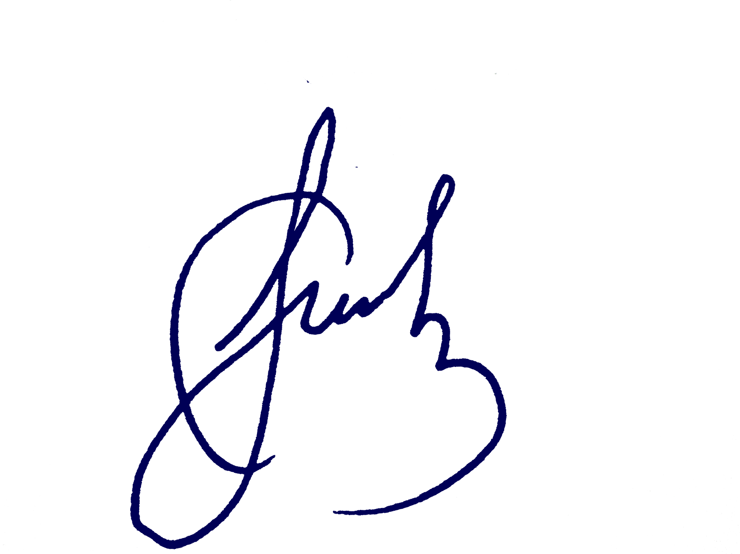
Администратор группы

«Логопедия и Дефектология»

Солодухина Ю.С.

